Elemento químico. Estructura atómica

La primera tabulación de las sustancias “químicamente simples”, que hoy llamamos elementos, apareció en un tratado publicado en 1789 por el científico francés Antoine Lavoisier.

Un elemento químico hace referencia a cada clase de átomo y lo que define a cada clase de átomo es el número de protones que posee. Todos los átomos que poseen el mismo número de protones en su núcleo pertenecen a la misma clase (al mismo elemento químico). Por ejemplo, el elemento oxígeno.

En la actualidad se conocen alrededor de 116 elementos, 88 de los cuales se encuentran de manera natural, los restantes se han formado de manera sintética en laboratorios. Los elementos varían en relación con su abundancia. De hecho, sólo 9 conforman la mayoría de los compuestos encontrados en la corteza terrestre.

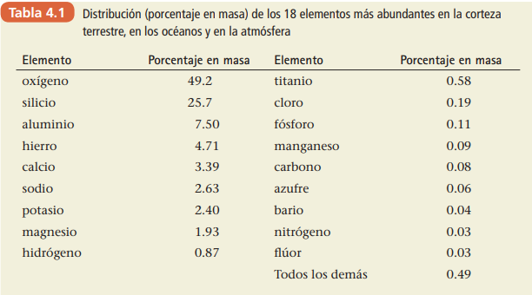

Los elementos encontrados en la materia viva son muy diferentes de los elementos hallados en la corteza terrestre.

El oxígeno, el carbono, el hidrógeno y el nitrógeno forman la base de todas las moléculas biológicamente importantes. Algunos de ellos (llamados elementos traza) son cruciales para la vida aun cuando están presentes en cantidades relativamente pequeñas. Por ejemplo, el cromo ayuda al cuerpo a utilizar los azúcares para proveer energía.

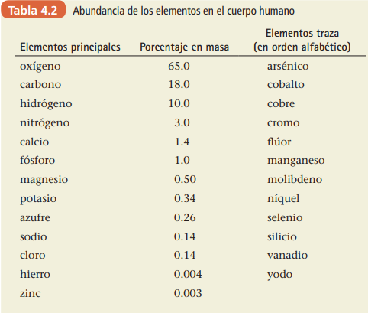

Es importante mencionar que una sustancia simple es aquella formada por una sola clase de átomo (por un sólo elemento químico), como por ejemplo el oxígeno que utilizamos para respirar. Y una sustancia compuesta será aquella formada por más de un elemento, por ejemplo, el agua, el alcohol, el dióxido de carbono, entre otros.

Nombres y símbolos de los elementos

Los nombres que reciben los elementos son específicos y provienen de diversas fuentes. A veces, este nombre proviene de una palabra en griego, latín o alemán que describe algunas de sus propiedades o bien hacer referencia a algún personaje mitológico, a algún astro o científico destacado. Por ejemplo, al oro se le llamaba originalmente *aurum*, una palabra latina que significa “amanecer brillante”, y al plomo se le conocía como *plumbum*, que significa “pesado”. Los nombres para el cloro y el yodo provienen de las palabras que describen sus colores y el del bromo deriva de un vocablo griego que significa “hedor”.

El nombre del hidrógeno tiene que ver con una propiedad, viene de los términos griegos *hidro*= agua y *genos*= que da origen, es decir, “el que da origen al agua”. El cromo viene de la palabra griega *chromos*, que significa color.

El prometio proviene del dios griego Prometeo y el selenio de Selene, la diosa griega de la Luna. El einstenio lleva ese nombre en honor al físico austríaco Albert Einstein, y el mendelevio por el químico ruso Dimitri Mendeléiev. Por último, el francio y el germanio hacen alusión a dos países, Francia y Alemania respectivamente.

Los nombres de los elementos se abrevian utilizando un símbolo químico. El símbolo por lo general está relacionado con el nombre del elemento, y puede tener una, dos o tres letras; la primera siempre es mayúscula, y las siguientes son minúsculas.

El símbolo del oxígeno es O, el del cloro es Cl, y el del calcio es Ca. En algunos casos, el símbolo químico se desprende del nombre en latín, por ejemplo, el símbolo del sodio es Na debido a la palabra latina *natrium,* y el de la plata es Ag, por el término *argentum*.

A fines del siglo XX y principios del XXI, se descubrieron los átomos más grandes (en algunos casos producidos artificialmente), y sus nombres fueron propuestos de modo transitorio en correspondencia con su número atómico: el Ununhexio (Uuh), por ejemplo, tienen un número atómico de 116, y el Ununseptio (Uus), de 117. Los nombres fueron propuestos por la Unión Internacional de Química Pura y Aplicada (IUPAC).

Estructura atómica

Con base en la teoría atómica de Dalton, un átomo se define como la unidad básica de un elemento que puede intervenir en una combinación química. Dalton describió un átomo como una partícula extremadamente pequeña e indivisible. Sin embargo, una serie de investigaciones realizadas alrededor de 1850, y que continuaron hasta el siglo XX, demostraron caramente que los átomos tienen una estructura interna, están formados por partículas aún más pequeñas, denominadas partículas subatómicas. Estas investigaciones condujeron al descubrimiento de tres partículas: neutrones, protones y electrones.

Nota: en la presentación digital (Powerpoint) “Modelos atómicos” dejo una resumida reseña de como surgen los mas importantes a tener presente, los mismos muestran cómo se dio la aparición de las partículas subatómicas: neutrones, protones y electrones.

Comparación de partículas subatómicas

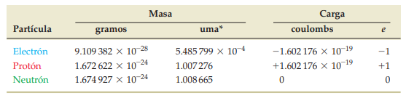

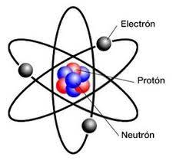

Núcleo

Orbitales atómicos

Número atómico y Número másico

Aunque tienen la misma estructura general, los átomos no son todos iguales. Hasta este momento hemos descrito los átomos sólo en términos generales, pero no hemos respondido a la pregunta más importante ¿Qué es lo que hace que un átomo sea diferente de otro? ¿En qué son distintos, un átomo de oro y uno de carbono?

La respuesta es muy sencilla, los elementos difieren entre sí por el número de protones que hay en el núcleo de sus átomos, valor que se conoce como **número atómico (Z)** del elemento. Es decir, todos los átomos de un elemento dado contienen el mismo número de protones en sus núcleos.

Por ejemplo, los átomos del hidrógeno, con número atómico 1, tienen un protón; los átomos del helio, cuyo número atómico es 2, cuentan con dos protones; los de carbono, con número atómico 6 tienen seis protones; y así sucesivamente. Por supuesto, un átomo neutro contiene un número de electrones igual a su número de protones.

**Número atómico (Z)** = Número de protones en el núcleo del átomo

= Número de electrones alrededor del núcleo del átomo

Además de los protones, el núcleo de la mayor parte de los átomos también contiene neutrones. La suma del número de protones (Z) más el número de neutrones (N) de un átomo se denomina número de masa (A). Es decir, A = Z + N.

**Número de masa (A)** = Número de protones (Z) + Número de neutrones (N)

Notación nuclear

Para representar la cantidad de electrones, protones y neutrones de un átomo se utiliza la siguiente representación:

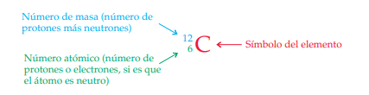

Isótopos

La mayoría de los átomos de hidrógeno tienen un protón y ningún neutrón, por lo que su número de masa es A =1 + 0 = 1. Casi todos los átomos de helio cuentan con dos protones y dos neutrones, de manera que su número de masa es A = 2 + 2 = 4. La mayoría de los átomos de carbono tienen seis protones y seis neutrones, así que su número de masa es A = 6 + 6 = 12; y así sucesivamente. Excepto los del hidrógeno, los átomos siempre contienen al menos tantos neutrones como protones, aunque no hay una manera sencilla de predecir cuántos neutrones habrá en un átomo. Observe que en el párrafo anterior se dijo que la mayoría de los átomos de hidrógeno tienen número de masa igual a 1, que casi todos los átomos de helio tienen un número de masa 4 y que en la mayoría de los átomos de carbono el número de masa es 12.

En realidad, átomos diferentes de un mismo elemento pueden tener números de masa distintos, lo cual depende del número de sus neutrones. Los átomos con números atómicos idénticos, pero distintos números de masa, se denominan **isótopos**. Por ejemplo, el hidrógeno tiene tres isótopos.

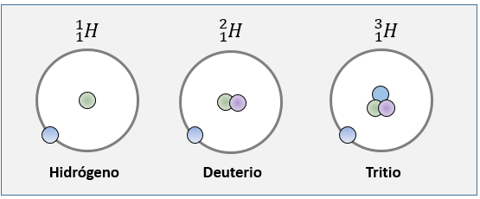

El número de neutrones en un isótopo no se señala explícitamente, pero se calcula con sólo restar el número atómico (subíndice) del número de masa (superíndice).

El número de neutrones en los átomos tiene poco efecto en las propiedades químicas del elemento. Resulta que las propiedades químicas de un elemento están determinadas casi por completo por el número de electrones que tienen sus átomos, que es igual al de protones en su núcleo. De ahí que los tres isótopos del hidrógeno se comporten en forma similar (pero no idéntica) en sus reacciones químicas.

La **masa atómica** de un elemento es el promedio ponderado de las masas de los isótopos del elemento que se presentan en forma natural. Por ejemplo, el carbono se encuentra en la Tierra como una mezcla de dos isótopos, 98.89% de abundancia en la naturaleza) y (1.11% de abundancia).

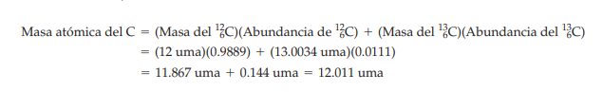

Bibliografía

* Atknis, P. y Loretta, J. (2012). Principios de química – Quinta edición. Editorial Médica Panamericana.
* Chang, R. y College, W. (2002). Química – Séptima edición. Editorial Interamericana McGraw – Hill.
* McMurry, J. E. y Fay, R. C. (2009). Química general – Quinta edición. Editorial Pearson Educación.
* Mautino, J. M. (1992). Química 4 – Aula Taller – Tercera edición. Editorial Stella.